**МУНИЦИПАЛЬНОЕ БЮДЖЕТНОЕ ОБЩЕОБРАЗОВАТЕЛЬНОЕ УЧРЕЖДЕНИЕ**

**НАУРСКАЯ СРЕДНЯЯ ОБЩЕОБРАЗОВАТЕЛЬНАЯ ШКОЛА №1**

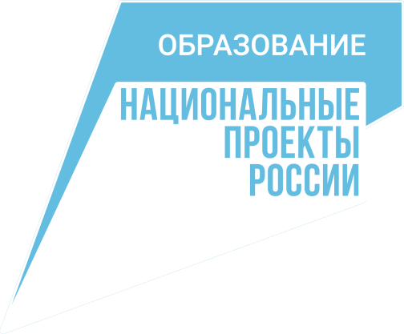

**Протокол № 3**

**консультирования родителей в рамках**

**проекта "Современная школа" на тему:**

**«Профилактика гаджет – зависимости как вредной привычки у детей»**

от 19. 04. 2022 года

Присутствовало: 20 человек.

**Цели:**1) ознакомить родителей с угрозами сети Интернет

2) дать советы по организации родительского контроля за детьми во время

посещения интернет — сайтов.

**Повестка собрания:**

1 Влияние компьютера на здоровье.

2 Какие опасности ждут ребенка в сети Интернет?

3.Компьютерные игры.

4.Итоги анкетирования учащихся.

Решение собрания:

1.Помнить о вреде компьютера. Родителям использовать советы, по ограничению вреда компьютера для детей (приложение №1)

2 Использовать программы по защите детей в сети. (приложение №2)

3 К выбору детской компьютерной игры или программы относиться с особым вниманием. (приложение №3)

4.Принять к сведению результаты анкетирования (приложение №4)

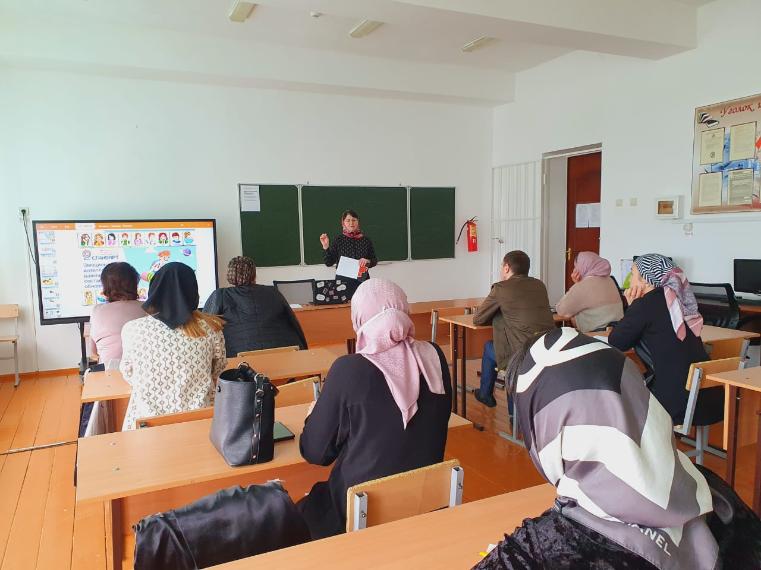

Психолог-консультант _______________И.Д. Манжосова

**Приложение1**

**Влияние компьютера на здоровье**

Компьютер в жизни ребенка имеет огромное значение - помогает в учебе, для дошкольников – на компьютере можно рисовать, играть. Вот только вопрос, какие это будут игры? Большинство игр, которые сейчас можно встретить в интернете оказывают отрицательное воздействие и на физическое, и на психическое здоровье детей.

Первое, о чем хотелось бы упомянуть, это излучение электромагнитных волн. Это излучение вредно даже для взрослых и естественно для детей. Знайте, если Ваш ребенок постоянно просиживает перед компьютером, то ему грозят раковые опухоли, эндокринные, мозговые нарушения, снижение иммунитета. И это далеко не все последствия.

Второй момент касается психического напряжения детей. Посмотрите на ребенка со стороны, как он ведет себя, играя в компьютерную игру. Он весь в напряжении, забывает буквально обо всем, никого не слышит, порой даже кричит, а потом может даже и заплакать. У ребенка – стресс! И чем дальше, тем больше.

Но основной вред – это вред духовный. Сознание ребенка поворачивается в сторону безбожного, безнравственного мировоззрения. Пусть и виртуально, но дети учатся на компьютере убивать и не только каких-то отрицательных героев, различных монстров, чудовищ, но и друг друга.

И, конечно, всех здравомыслящих родителей волнует ответ на вопрос: как отучить ребенка от компьютера.

**Можно выделить 4 основных типа проявления «компьютерной» усталости:**

1) потеря контроля над собой (ребенок часто трогает лицо, сосет палец, гримасничает, кричит);

2) потеря интереса к компьютеру (ребенок часто отвлекается, вступает в разговоры, обращает внимание на другие предметы, не желая продолжать работу);

3) «утомленная» поза (ребенок склоняется то в одну, то в другую сторону, откидывается на спинку стула, задирает ноги, упираясь в край стола);

4) эмоционально-невротическая реакция (крик, подпрыгивания, пританцовывания, истерический смех).

**Вот несколько советов, как ограничить вред компьютера для детей.**

1. Пользуйтесь высоким вертящимся стулом с удобной спинкой.

2. Располагайтесь перед компьютером так, как вам удобно. Ноги при этом должны быть согнуты под прямым углом.

3. Компьютер надо установить так, чтобы на экран не падал прямой свет. Иначе экран будет отсвечивать. Кстати, прямой свет вреден не только вам, но и монитору. Оптимальное положение при работе — боком к окну, желательно левым.

4. Монитор, клавиатура и корпус компьютера должны находиться прямо перед вами. При диагональном расположении монитора вам придется непрерывно вертеться на стуле. От этого неизбежно пострадает осанка.

5. Некоторые в качестве монитора используют обычный телевизионный экран. Делать этого не следует, так как от экрана телевизора излучение в 90 раз выше, чем от экрана монитора.

6. Включенный монитор образует электромагнитное поле. Проверить его интенсивность несложно: проведите тыльной стороной ладони на расстоянии нескольких миллиметров от включенного монитора. Если отчетливо слышны потрескивания — значит электромагнитное поле присутствует. Для защиты от электромагнитного поля следует пользоваться навесными экранами.

7. Монитор должен работать с частотой не менее 75 Гц. Слабо мерцающий монитор значительно снижает нагрузки на зрение. Новые 17-ти дюймовые мониторы дают крупное и отчетливое изображение. При постоянной работе на таком мониторе глаза устают значительно меньше.

8. Шрифт на экране должен быть темным, а фон светлым. Мелкий шрифт вреден для глаз.

9. Монитор должен находиться на расстоянии 60-70 см от глаз и на 20 градусов ниже уровня глаз.

10. Через каждые 30-45 минут работы за компьютером следует делать перерыв, во время которого не рекомендуется читать или смотреть телевизор. Общая продолжительность работы за компьютером не должна превышать 4-х часов в сутки.

Следует помнить, что всё хорошо в меру, хоть компьютер вещь и полезная, но вред компьютера может быть больше чем польза, поэтому не увлекайтесь им в ущерб себе и не забывайте о том, что Ваше здоровье и здоровье детей, в любом случае, важнее.

**Приложение №2**

**Основные угрозы для детей в сети Интернет**

1. Системы мгновенного обмена сообщениями

Системы обмена мгновенными сообщениями (например, MSN Messenger, Yahoo! Messsenger, Google Talk, ICQ…) стали широко используемым каналом общения для молодых людей. Это не могло остаться незамеченным со стороны кибер-преступников, которые быстро сделали его основным каналом для своей деятельности.

Одна из самых опасных угроз заключается в том, что преступники, используя данные программы, обманывают детей и подростков и представляются им другим человеком, чем они есть на самом деле.

В этих программах пользователи авторизуются с использованием адреса электронной почты и пароля. Например, если кто-то узнает данные другого пользователя и подключится к программе от его лица, то остальные люди, с которыми этот пользователь общается, будут думать, что они общаются именно с данным пользователем, хотя это не так. Если Вы

обмениваетесь информацией или файлами с этим псевдо-пользователем, то преступник сможет легко ими завладеть. Именно по этой причине очень важно не распространять любую конфиденциальную информацию (персональные данные, фактический адрес проживания, банковские реквизиты и пр.) через подобные небезопасные каналы связи, как системы обмена мгновенными сообщениями.Другая опасность состоит еще в том, что к подобным преступлениям часто прибегают педофилы. Их задача – собрать сведения о детях и подростках, а затем договориться с ними о реальной встрече или заставить их пойти на встречу. Педофилы зачастую представляются другими молодыми людьми, профессиональными фотографами или т.п.

Образование – это самый лучший способ защитить детей от подобного рода угроз. Посоветуйте им не общаться с незнакомцами, причем не только в онлайне, но и в обычном мире. Дети должны обладать достаточной уверенностью, чтобы быть способными открыто обсуждать с родителями или учителями свои проблемы.

2. Электронная почта

Электронная почта – это другой источник опасности для молодых ребят. В этом случае также существует несколько угроз:

·                    Во-первых, это спам. Очень часто данный тип нежелательной почты используется для рекламы различных предложений: от казино до лекарств. Дети более подвержены доверять сообщениям, которые представлены в данных письмах, со всеми вытекающими отсюда последствиями. Они могут получить доступ к онлайн-казино и проиграть большую сумму денег, или они могут купить лекарства или даже наркотики с большим риском для своего здоровья.

·                    Далее, существуют ложные предложения работы. Это не представляет серьезную опасность для детей, но может являться таковой для подростков. Обычно эти сообщения содержат фантастические условия работы. Они обещают большие зарплаты без каких-либо усилий. Все, что в таких случаях необходимо, - это номер банковского счета, куда будут перечисляться деньги, а затем, в обмен на комиссию, получателя попросят перевести эти средства на другой банковский счет. Это выглядит слишком хорошо, чтобы быть правдой, и любой здравомыслящий взрослый человек насторожиться от такого предложения. Однако молодые люди ищут легких денег. В результате этого они непроизвольно становятся соучастником преступления, т.к. целью подобных финансовых переводов является «отмывание» преступных денег.

·                    Другой риск связан с вирусами и вредоносными программами, которые могут попасть на компьютер. Как правило, они распространяются через сообщения в электронной почте, которые имеют определенную тематику (реклама новых фильмов, эротические фотографии, скачивание игр и т.д.) и предлагают пользователям нажать на ссылку или скачать файл, являющиеся причиной инфекции. Данная техника известна как «социальная инженерия». Многие взрослые люди становятся жертвами данной техники, что уж говорить про детей, которые очень легко могут стать жертвами.

Лучший способ защитить детей и подростков от этих угроз – это научить их быть бдительными по отношению к письмам из неизвестных источников. Они должны знать, что большинство из написанного в этих письмах является ложью, и что они никогда не должны открывать файлы или нажимать на ссылки в письмах подобного рода.

3. Программы обмена файлами

Обмен файлами в P2P-сетях является еще одним из основных источников распространения инфекций. Большинство вредоносных кодов (преимущественно, черви) копируются в папки с этими программами под заманчивыми именами (названия фильмов, программ и т.д.) для того, чтобы привлечь внимание других пользователей, которые захотят скачать эти файлы и запустить их на своих компьютерах.

По сути дела, это еще один вариант социальной инженерии: названия файлов могут быть умышленно созданы таким образом, чтобы привлечь именно детей и подростков, которые по незнанию скачают вредоносные программы на свои компьютеры.

Именно по этой причине детям следует знать, какие файлы они могут скачивать, а какие скачивать нельзя. Более того, очень хорошая идея –  это проверять каждый скаченный файл с помощью решения безопасности до момента их первого открытия / запуска.

Если при запуске файла возникает ошибка или открывается диалоговое окно с вопросом о лицензии или предложением скачать дополнительный кодек, то подобные действия должны сразу же Вас заставить быть бдительным, потому что, скорее всего, данный файл содержит в себе вирусы или другое вредоносное программное обеспечение.

4. Социальные сети и блоги

Сайты социальных сетей (например, Facebook, MySpace, одноклассники, Вконтакте) широко используются для распространения фотографий и видео, общения с людьми и пр., так же как и блоги. В обоих случаях необходимо создавать персональный профиль для того, чтобы получить к ним доступ. Эти профили, зачастую, содержат такую конфиденциальную информацию как имя, возраст и т.д.

Детям следует постоянно напоминать, что необязательно предоставлять эту информацию, а достаточно только указать адрес электронной почты и имя, которое может быть псевдонимом. Нельзя распространять такую информацию, как возраст, адрес проживания, а также свои фотографии и видео.

Многие подростки используют блоги в качестве своих персональных дневников. Как правило, такие онлайн-журналы содержат значительно  более широкую информацию, чем следовало бы публиковать. Крайне важно предотвратить публикацию любых данных, которые могли бы идентифицировать пользователя как ребенка или подростка, а также содержать информацию о месте проживания, учебы и другую персональную конфиденциальную информацию.

Аналогично, в некоторых социальных сетях, например в MySpace, есть возможность обмениваться файлами с другими пользователями. Необходимо отдельно обратить внимание ребенка на то, какими файлами он может обмениваться с другими пользователями и кому он может разрешить просматривать эту информацию. Совсем не сложно, например, разместить свои фотографии, но защитить их паролем, который будет доступен только своим друзьям и семье.

Родителям следует знать об этих новых сервисах, а также о том, как они работают и какие риски они представляют для пользователей. Родители также должны быть способны проинструктировать своих детей о том, как использовать эти сервисы правильно и безопасно.

5. Мобильные телефоны с выходом в Интернет

Стремительное распространение сотовых телефонов во всем мире сделало их одним из основных направлений для проведения кибер-атак за последние несколько лет. Исследование показало, что такие технологии как Bluetooth (позволяет обмениваться файлами между устройствами по беспроводному каналу) и высокоскоростной доступ в Интернет сделали сотовые телефоны очень уязвимыми для атак.

В настоящее время сотовые телефоны широко используются детьми и подростками. Соответственно, они сталкиваются с точно такими же рисками, как и при использовании ПК, подключенного к Интернету.

Во-первых, сейчас широко распространены системы обмена мгновенными сообщениями для сотовых телефонов. Дети могут войти в чаты в любой момент, при этом не важно, где они находятся физически, и столкнуться с теми рисками, о которых мы подробно говорили выше: кража персональных данных, педофилы, распространение вирусов и вредоносных программ и т.д.

Спам также начинает одолевать сотовые телефоны. За последние  несколько лет SMS-сообщения с рекламой всех типов продуктов и сервисов наводнили сотовые телефоны во всем мире. Большая часть подобной рекламы – это реклама порнографии. Это означает, что дети могут столкнуться с подобной информацией не только при выходе в Интернет со своего компьютера, но и при использовании собственного мобильного телефона.

В результате, родители также должны контролировать то, как дети пользуются своими сотовыми телефонами. Поэтому мы рекомендуем родителям покупать своим детям сотовые телефоны без встроенных функций, которые могли бы подвергать их такому риску (подключение к Интернету, SMS, наличие Bluetooth и т.д.), а подросткам необходимо объяснять, как следует безопасно использовать свой сотовый телефон. Постоянно напоминайте им, чтобы они не отвечали на сообщения из подозрительных и неизвестных источников и не соглашались на встречу с незнакомцами.

Итак. вот несколько рекомендаций общих психологов для профилактики Интернет-зависимости у детей:

1.                  Ограничьте количество времени, которое дети могут проводить в Интернете. Убедитесь, что ребенок пользуется Сетью во время, отведенное домашнему заданию, для учебы, а не для развлечений. Вместе с ребенком составьте подробный план с указанием, на что тратится время, проводимое за компьютером. Это поможет сократить время на бездумное обновление странички одноклассников в ожидании нового сообщения, чтение новостей ради самого процесса чтения и т.д.

2.                  Не ставьте компьютер в комнате ребенка. Установите компьютер в гостиной или в своей комнате – там, где вы сможете легко контролировать то, что ваш ребенок делает в Интернете. С помощью современных мобильных телефонов можно подключиться к Сети для общения, игр и просмотра сайтов. Неважно, с помощью какого устройства ребенок будет уходить в виртуальный мир. Важно не допустить, чтобы виртуальная реальность не стала для него домом.

3.                  Выясните, что ваш ребенок любит делать в Интернете. Некоторые онлайн-игры, в которых действие происходит в фантастических мирах с тысячами игроков по всему миру, например, World of Warcraft, действительно увлекают. Известны случаи, когда взрослые люди достигали крайней степени истощения, не в силах оторваться от любимой игры, не говоря уже о таких «мелочах», как разводы, потеря работы и т.д. Кроме того, во многих играх, чтобы добиться успеха, нужно не только проводить в игре много часов в день, необходимо также вкладывать в своего персонажа реальные деньги, обменивая их на игровую валюту. Не получив денег на игру от родителей, ребенок может пойти на обман или воровство.

4.                  Не подавайте детям плохой пример. Не проводите слишком много времени у компьютера, не берите с собой за город ноутбук или планшет. Активный отдых всей семьей поможет ребенку переключиться на реальную жизнь. Займите ребенка другими вещами, настольными или спортивными играми. Найдите ему занятие по душе. Тогда Интернет станет подспорьем в учебе, вспомогательным средством поиска информации и общения, а не способом ухода от реальности и бегства от проблем.

Советы по безопасности, или Как Вы можете защитить своих детей

1.                  Создайте список домашних правил Интернета при участии детей.

2.     Используйте программы по защите детей в сети.

Существует ряд программ, позволяющих защитить собственного ребенка от посещения, нежелательных сайтов.

Программа «Интернет-Цензор» – Интернет—фильтр, предназначенный для блокировки потенциально опасных для здоровья и психики подростка сайтов.

Хотите оградить ребенка от опасных и вредных сайтов? Используйте бесплатное программное обеспечение «Интернет Цензор»*-* это быстро и очень просто!

Лучшее решение для защиты ребенка в Интернете! В основе работы Интернет Цензора лежит технология "белых списков", гарантирующая 100% защиту от опасных и нежелательных материалов. Программа содержит уникальные вручную проверенные "белые списки", включающие все безопасные сайты Рунета и основные иностранные ресурсы. Программа надежно защищена от взлома и обхода фильтрации.

3.      Беседуйте с детьми об их друзьях в Интернете и о том, чем они занимаются так, как если бы вы говорили о чем-то другом.

4.      Настаивайте, чтобы дети никогда не соглашались на личные встречи с друзьями по Интернету.

5.      Позволяйте детям заходить на детские сайты только с хорошей репутацией.

6.      Научите детей никогда не выдавать личную информацию по электронной почте, в чатах, системах мгновенного обмена сообщениями, регистрационных формах, личных профилях и при регистрации на конкурсы в Интернете.

7.      Научите детей не загружать программы без вашего разрешения — они могут ненарочно загрузить вирус или шпионскую программу.

8.      Чтобы ребенок не мог заниматься чем-то посторонним без вашего ведома,  создайте для него учетную запись с ограниченными правами.

9.      Приучите детей сообщать вам, если что-либо или кто-либо в Сети тревожит их или угрожает. Оставайтесь спокойными и напомните детям, что они в безопасности, если рассказали вам об этом. Похвалите их и побуждайте подойти еще раз, если случай повторится.

10.  Расскажите детям о порнографии в Интернете и направьте их на хорошие сайты о здоровье и половой жизни.

11.  Настаивайте на том, чтобы дети предоставили вам доступ к своей электронной почте, чтобы вы могли убедиться, что они не общаются с незнакомцами.

12.  Расскажите детям об ответственном поведении в Интернете. Ребята ни в коем случае не должны использовать Сеть для хулиганства, сплетен или угроз другим.

Если вы обеспокоены безопасностью ребенка при его работе в Интернете или при использовании мобильной связи; если ребенок подвергся опасности или стал жертвой сетевых преследователей и мошенников; обратитесь на линию помощи «Дети-онлайн». Эксперты помогут решить проблему, а  также проконсультируют по вопросу безопасного использования детьми мобильной связи и Интернет.

**Приложение №3**

**Компьютерные игры**

А компьютерные игры? Цель в них – убийство, основное действие – убийство. Чего стоят одни только восклицания дошкольника, сидящего за пультом домашнего компьютера! У матерей, воспитывавшихся не на таких кровожадных забавах, стынет сердце, когда из соседней комнаты доносится тоненький голосок: «Меня убили! Я убит!»

Вообще компьютерные игры заслуживают и серьёзного исследования, и серьёзного разговора. Здесь мы скажем лишь о том, что они формируют у современных детей психологию сверхчеловека.

Специалисты выделяют следующие виды компьютерных игр:

игры типа «убей их всех»

игры – приключения

игры стратегические, в которых требуется принимать решения

развивающие игры

обучающие игры

игры диагностические

графические, связанные с рисованием, конструированием.

**1. Игры типа «убей их всех»**

Слайды говорят сами за себя. Это игры с воинственными сюжетами, лужами проливаемой крови и горами трупов. Естественно это всё провоцирует  вспышки гнева, зла и  насилия у детей.

Герои *«стрелялок»* и *«бродилок»,* как правило, имеют несколько жизней. И увлеченный игрой ребенок, «проживая» за день несколько десятков жизней, теряет уважение к своей собственной, утрачивая инстинкт самосохранения и притупляя чувство опасности.

**2. Игры - стратегии**

Формируют внутренний план действий, развивают память, мышление, воображение. Но психологи говорят о том, что такие многоуровневые игры особенно опасны для детей. Психоэмоциональное возбуждение ребенка подрастает с каждым уровнем, приводя к повышению артериального давления, учащенному сердцебиению, повышению уровня адреналина в крови, требуя физической разрядки, нередко с агрессивной направленностью по отношению *к* окружающим.

**3. Игры- приключения**

Это игры  на основе мультипликационных фильмов. Они очень красочны и эмоциональны, но здесь необходимо тоже быть настороже.

Японскими врачами были описаны массовые эпилептические припадки у детей, которые смотрели компьютерные мультфильмы. Оказалось, что световые мелькания на дисплее навязывают свой ритм коре головного мозга, вызывая судороги.

**4. Обучающие и развивающие игры**Они очень эмоциональны, сопровождаются весёлой детской мелодией или песней. При их создании использованы красивые яркие краски, которые привлекают внимание детей. Они очень познавательны: дети получают знания об окружающем мире, учатся  писать, считать. Происходит развитие творческих способностей, мыслительных процессов.

Мы  доказали, что к выбору детской компьютерной игры или программы нужно относится с особым вниманием, потому то как показывают исследования психологов в этой области ребёнок попадает в зависимость от компьютера.

**Приложение №4**

**Анкетирование учащихся**

Для изучения проблемы безопасности в сети Интернет и отношения к ней подростков классными руководителями 5,7,9,10 классов было проведено анкетирование обучающихся. Предложенные анкеты позволяют проанализировать современную ситуацию в образовательной среде. Анкетирование проводилось в форме анонимного опроса на бумажных носителях. Ребятам нужно было ответить на следующее вопросы:

1. **Какую информацию нельзя разглашать в Интернете?**
2. Свои увлечения
3. Свой псевдоним

3. Домашний адрес

**2. Чем опасны социальные сети?**

1. Личная информация может быть использована кем угодно в разных целях
2. При просмотре неопознанных ссылок компьютер может быть взломан
3. Все вышеперечисленное верно
4. **Виртуальный собеседник предлагает встретиться, как следует поступить?**
5. Посоветоваться с родителями и ничего не предпринимать без их согласия
6. Пойти на встречу одному
7. Пригласить с собой друга
8. **Что в Интернете запрещено законом?**
9. Размещать информацию о себе
10. Размещать информацию других без их согласия
11. Копировать файлы для личного использования
12. **Действуют ли правила этикета в Интернете?**
13. Интернет - пространство свободное от правил
14. В особых случаях
15. Да, как и в реальной жизни.

Анализ анкет показал, что 80% обучающийся не разглашают личную информацию про себя, свою семью, стараются следовать правилам этика в Интернет, но есть и те ребята, которые считают социальные сети не опасными.